Centos7安装mysql8.0.34

# Centos7安装

我的Centos7版本为**centos/7.9.2009**

下载地址

<https://developer.aliyun.com/mirror/>

具体地址

<https://mirrors.aliyun.com/centos/7.9.2009/isos/x86_64/?spm=a2c6h.25603864.0.0.4487f5adVOxgf4>

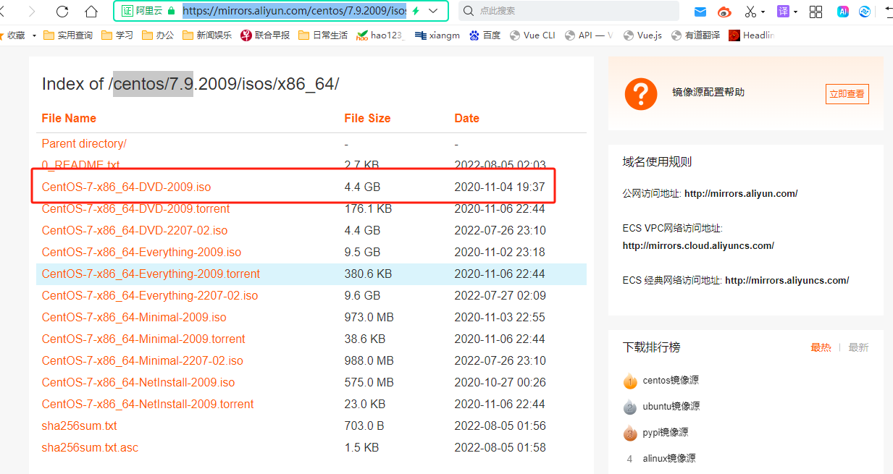

下载完成后

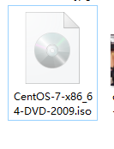

然后虚拟机安装就可以

# 下载安装文件

参考：https://blog.csdn.net/lht631935612/article/details/132020522

## 2.1查看centos版本

cat /proc/version

或者

uname -a

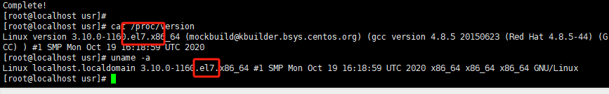

我机器是el7版本，安装是要下载el7版本

## 2.2根据contos版本下载

下载地址：<https://dev.mysql.com/downloads/mysql/>  
下载时，要注意自己系统的版本，我的Linux版本是el7，要下载对应的版本。

具体下载地址是

https://downloads.mysql.com/archives/community/

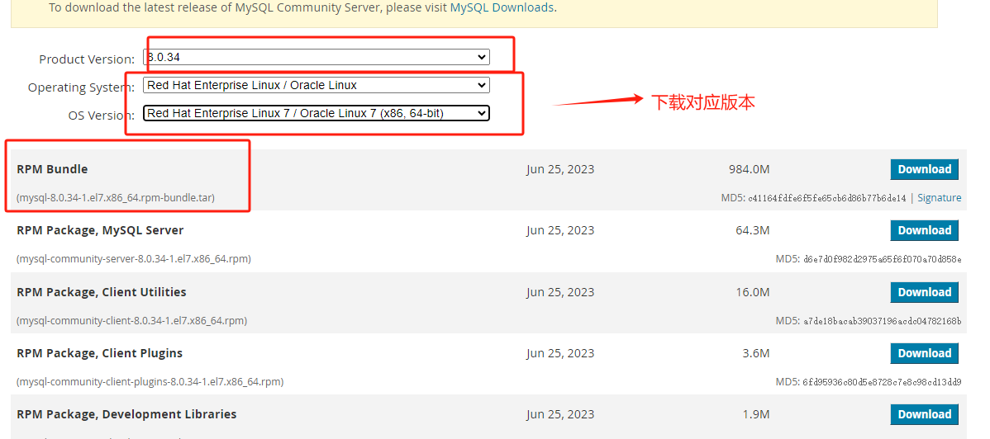

下载后如下：



## 2.3 设置centos7网络

修改文件 /etc/sysconfig/network-scripts/ifcfg-ens33 文件，如下所示。修改的配置文件 ifcfg-ens33 要对应系统上正在使用的网卡，可以使用 ifconfig 查看下当前的 IP 对应的是哪个网卡。

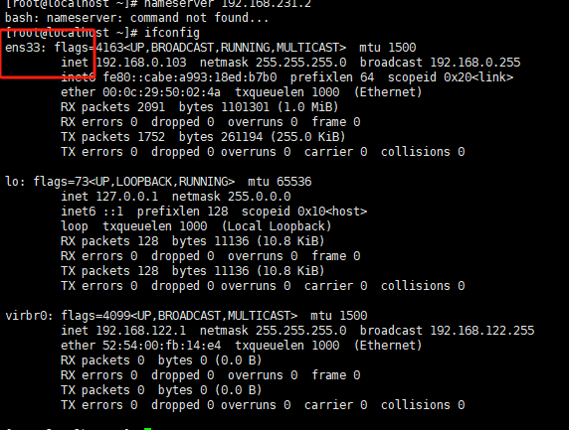

vim /etc/sysconfig/network-scripts/ifcfg-ens33

BOOTPROTO="static"

IPADDR=192.168.0.111

NETMASK=255.255.255.0

GATEWAY=192.168.0.1

DNS1=192.168.0.1

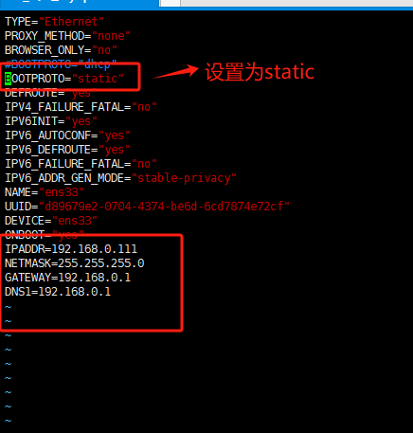

重启网络

systemctl restart network

# 安装

## 3.1上传文件到服务器

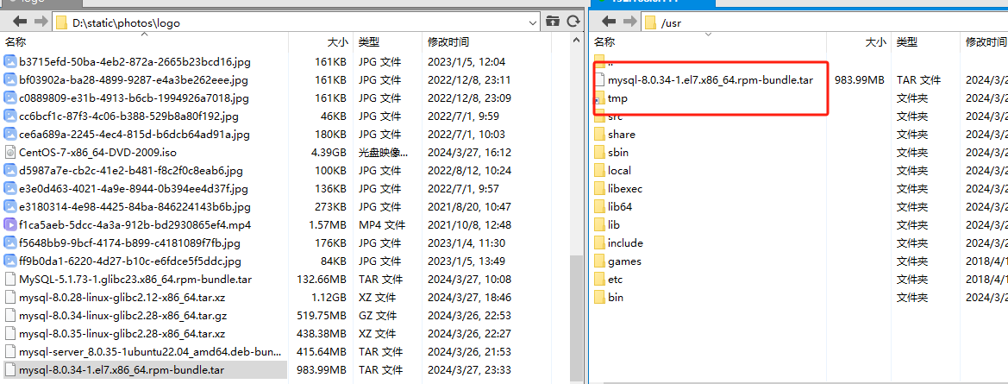

## 3.2卸载原有mysql依赖包

pm -qa | grep mysql

rpm -qa | grep MySQL

yum remove mysql mysql-*

yum remove mysql MySQL-*

卸载

rpm -e ** 注意是rpm -qa检查出来的名称

find / -name mysql

删除查找出来的文件

还有安装前要卸载linux自带的数据库

一般在安装完liunx时系统会默认自带一个mariadb的数据库，需要先把其卸载才能安装最的。

卸载命令如下：

yum remove -y mysql-libs

## 3.2卸载mariadb

rpm -qa | grep mariadb

rpm -e --nodeps mariadb-libs-*

yum remove -y mysql-libs

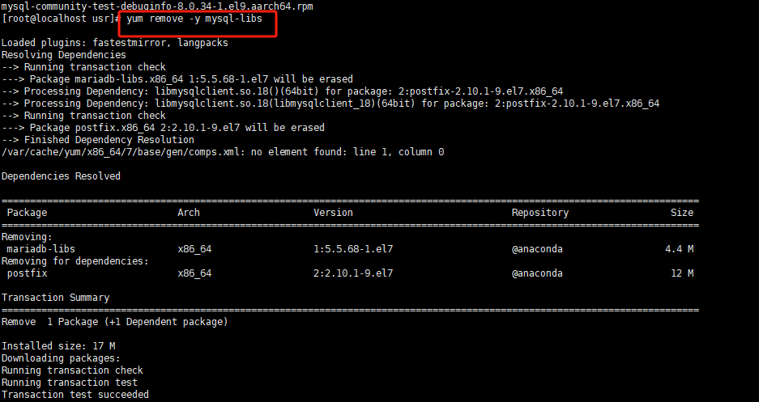

## 3.3解压

tar -xvf mysql-8.0.34-1.el7.x86_64.rpm-bundle.tar

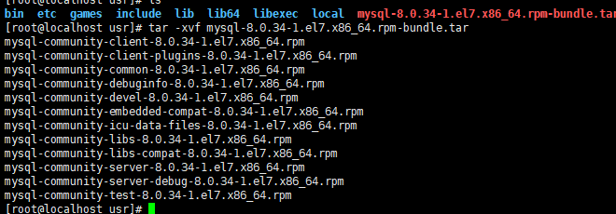

## 3.4安装

分别依次安装下列6个文件

rpm -ivh mysql-community-common-8.0.34-1.el7.x86_64.rpm

rpm -ivh mysql-community-icu-data-files-8.0.34-1.el7.x86_64.rpm

rpm -ivh mysql-community-client-plugins-8.0.34-1.el7.x86_64.rpm

rpm -ivh mysql-community-libs-8.0.34-1.el7.x86_64.rpm

rpm -ivh mysql-community-client-8.0.34-1.el7.x86_64.rpm

rpm -ivh mysql-community-server-8.0.34-1.el7.x86_64.rpm

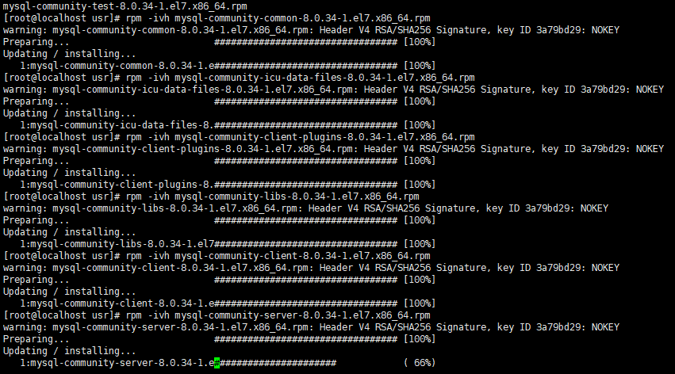

完成如下

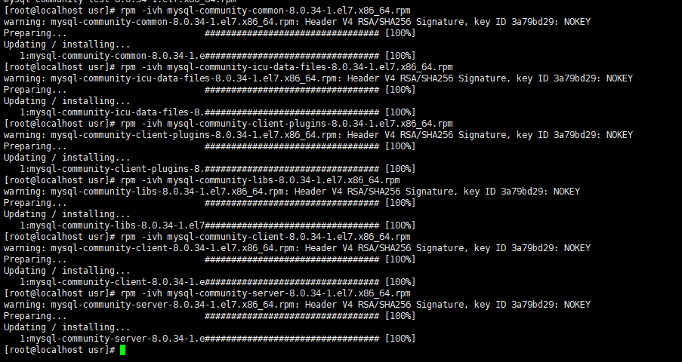

**另外安装mysql-community-libs-compat php依赖文件，也可以在7.4以后安装）**

**注意：如果需要搭载php使用，需要安装7.7，因为mysql-community-libs-compat是php的依赖。；如果不安装php，则无需安装7.7的依赖。**

rpm -ivh mysql-community-libs-compat-8.0.34-1.el7.x86_64.rpm

## 3.5启动

systemctl start mysqld.service

或者

systemctl start mysqld



## 3.6查看启动进程

ps -ef | grep mysql

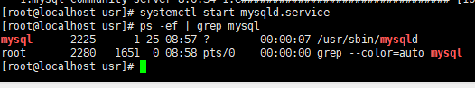

## 3.7查看初始密码

在日志里查找root密码（启动MySQL服务后才能有此日志，如果从来没有启动过，是不会有这个日志的）

grep 'temporary password' /var/log/mysqld.log



## 3.8修改初始密码

mysql -u root –p

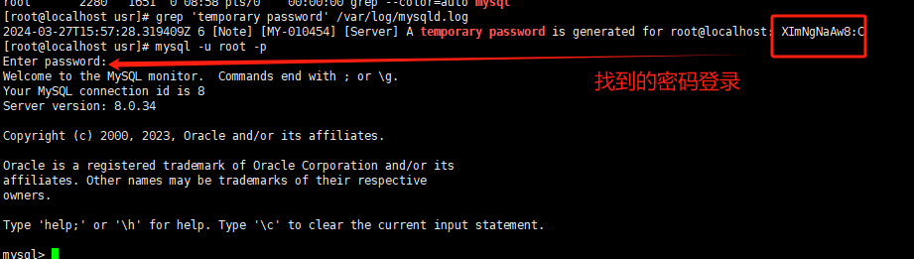

在数据库登录状态下修改密码命令

ALTER USER 'root'@'localhost' IDENTIFIED WITH mysql_native_password BY 'new password';

例如：

ALTER USER 'root'@'localhost' IDENTIFIED WITH mysql_native_password BY 'Dhj1212@';

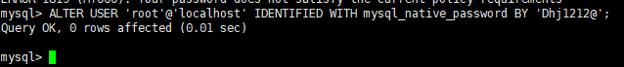

注意新密码不要太简单，因为设置了mysql_native_password策略

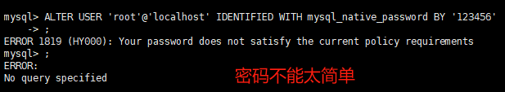

## 3.9设置开机启动服务

systemctl enable mysqld.service

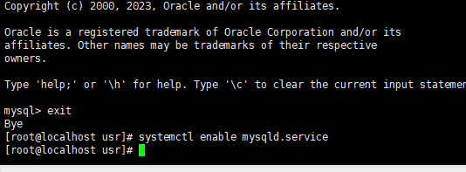

## 3.10登录mysql

本地登录：

mysql -uroot –p

远程登录

mysql -uroot -u192.168.0.111 –p

退出

Exit

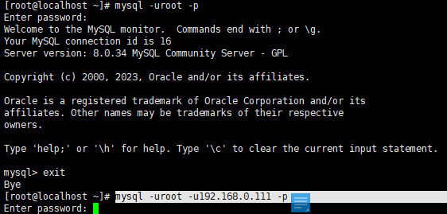

# 访问

## 4.1开放端口

### 4.1.1 查询已开放的端口

netstat –anp

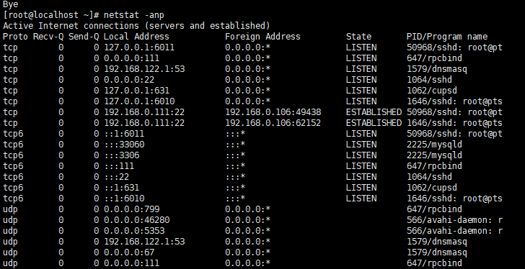

### 4.1.2 检查指定的端口是否打开

firewall-cmd --query-port=3306/tcp

提示 yes，表示开启；no表示未开启。

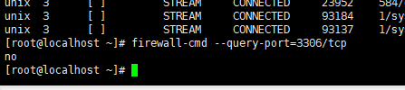

### 4.1.3 开放端口

命令：firewall-cmd --add-port=123/tcp --permanent

firewall-cmd --add-port=3306/tcp --permanent



### 4.1.4 重载添加的端口并检查

firewall-cmd --reload

检查开放是否成功

firewall-cmd --aquery-port=3306/tcp

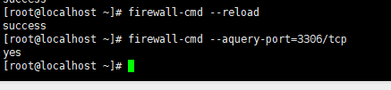

### 4.1.5 移除指定端口

firewall-cmd --permanent --remove-port=123/tcp

### 4.1.6 查看正在使用或者监听端口

netstat -apn|grep 3306

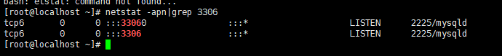

## 4.2开放防火墙

如果不想端口管理，可以关闭防火墙

### 4.2.1 查看防火墙状态

systemctl status firewalld

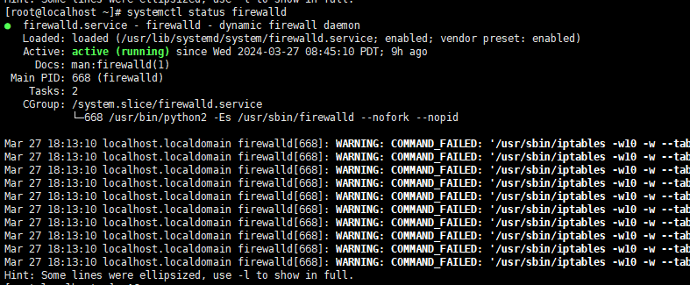

### 4.2.2 开启防火墙

命令：systemctl start firewalld

或者

命令：service firewalld start

**如遇到无法开启**

1.先执行

systemctl unmask firewalld.service

2.后执行

systemctl start firewalld.service

3.手动添加

vi /etc/sysconfig/iptables

添加如下代码

-A INPUT -m state --state NEW -m tcp -p tcp --dport 3306 -j ACCEPT 或者

-A RH-Firewall-1-INPUT -m state --state NEW -m tcp -p tcp --dport 3306 -j ACCEPT

可以参照22端口设置

4.重启

service iptables restart

### 4.2.3 关闭防火墙

命令：systemctl stop firewalld

### 4.2.4 禁用防火墙

sudo systemctl disable firewalld

这将从系统中删除防火墙服务的启动脚本，使其不会在系统启动时自动启动。

### 4.2.4 永久禁用防火墙

如果您希望永久禁用防火墙，您可以通过编辑 /etc/systemd/system/multi-user.target.wants/firewalld.service 文件来实现。执行以下命令打开该文件：

sudo vim /etc/systemd/system/multi-user.target.wants/firewalld.service

在打开的文件中，将 "enabled=1" 改为 "enabled=0"，然后保存并关闭文件。这将确保防火墙不会在系统重启时自动启动。

## 4.3授权远程访问

### 4.3.1 修改用户身份验证插件

MySQL 8.0默认使用caching_sha2_password身份验证插件，为了兼容更多旧版客户端，你可以将root用户的认证方式更改为mysql_native_password插件：

命令如下：（如果修改密码的时候已经设置了mysql_native_password就不需要设置）

ALTER USER 'root'@'%' IDENTIFIED WITH mysql_native_password BY 'your_strong_password';

比如root密码设置为Facai1212@：

ALTER USER 'root'@'%' IDENTIFIED WITH mysql_native_password BY ' Facai1212@;

### 4.3.2 允许任意IP访问

授权之前必须先登入mysql,下同

select User,authentication_string,Host from mysql.user;

#更新指定用户主机（root用户为例）

update mysql.user set host='%' where user='root';

#授权

grant all privileges on *.* to 'root'@'%';

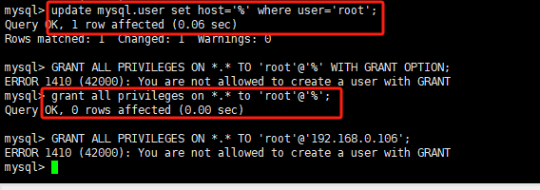

### 4.3.3 特定IP访问

8.0后不能通过grant all privileges直接给指定IP授权，因为在8.0以后，这个特性已被移除，官方文档如下

原文：Using GRANT to modify account properties other than privilege assignments. This includes  
authentication, SSL, and resource-limit properties. Instead, establish such properties at account-creation  
time with CREATE USER or modify them afterward with ALTER USER.  
译文：使用grant修改账户权限分配以外的账户属性。包括认证，SSL，和资源限制配置等。取而代之的是创建用户create user或者创建后修改alter user的方式。

要给用户授予指定IP，必须重新创建用户

在登录mysql后，切换到mysql库，我们给2个主机（192.168.0.106，192.168.0.111）root用户授权

mysql> use mysql;

**给192.168.0.106授权**

创建用户【'root'@'ipaddress1'】并设置密码模式和密码【'password'】

CREATE USER 'root'@'192.168.0.106' IDENTIFIED WITH mysql_native_password BY 'Dhj1212@';

-- 给账号【'root'@'ipaddress1'】赋予所有权限

GRANT ALL PRIVILEGES ON *.* TO 'root'@'192.168.0.106';

-- 刷新Mysql用户权限，注意必须要刷新才能使修改生效

FLUSH PRIVILEGES;

**给192.168.0.111授权**

创建用户【'root'@'ipaddress2'】并设置密码模式和密码【'password'】

CREATE USER 'root'@'192.168.0.111' IDENTIFIED WITH mysql_native_password BY 'Dhj1212@';

-- 给账号【'root'@'ipaddress2'】赋予所有权限

GRANT ALL PRIVILEGES ON *.* TO 'root'@'192.168.0.111';

-- 刷新Mysql用户权限，注意必须要刷新才能使修改生效

FLUSH PRIVILEGES;

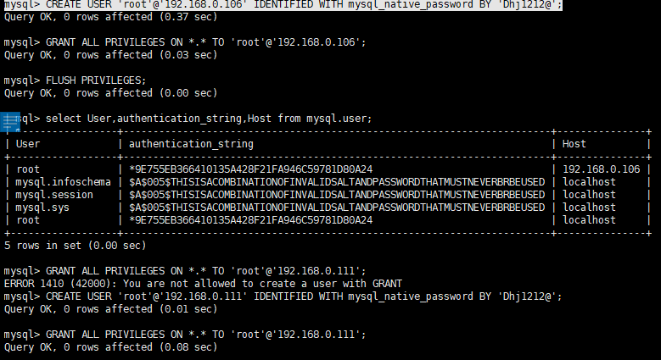

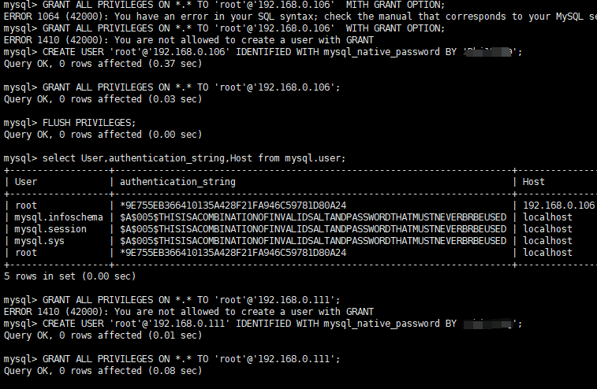

然后再查看用户信息

select User,authentication_string,Host from mysql.user;

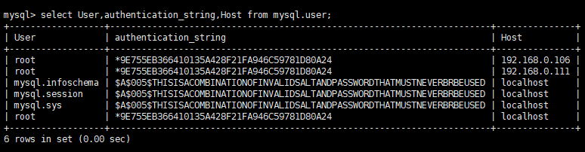

最后在另外一台主机测试

mysql -uroot -p -h192.168.0.112

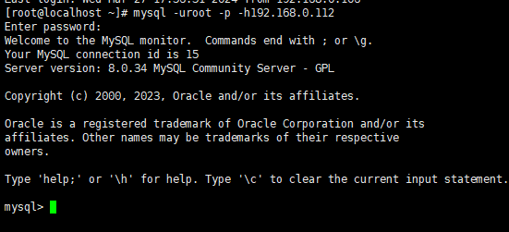

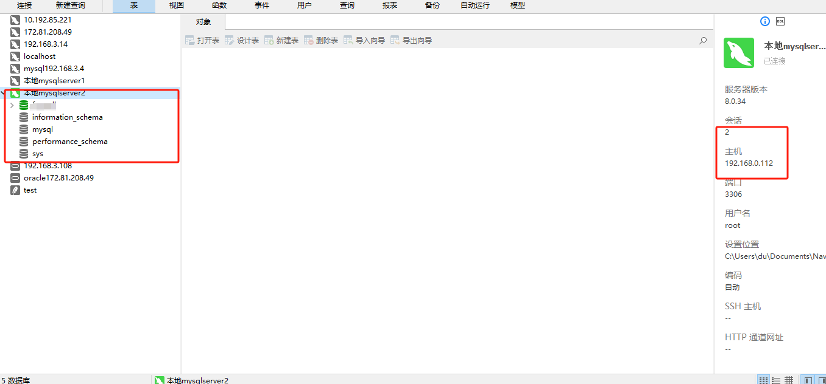

**如果本机不能访问**

-- 创建用户【'root'@'localhost'】并设置密码模式和密码【'password'】

CREATE USER 'root'@'localhost' IDENTIFIED WITH mysql_native_password BY 'password';

-- 给账号【root'@'localhost'】赋予所有权限

GRANT ALL PRIVILEGES ON *.* TO 'root'@'localhost';

-- 刷新Mysql用户权限，注意必须要刷新才能使修改生效

FLUSH PRIVILEGES;

### 4.3.4 刷新权限

授权以后，flush才生效！

flush privileges;

# 数据库操作

## 5.1创建数据库

### 5.1.1 查看当前数据库

mysql> show databases;

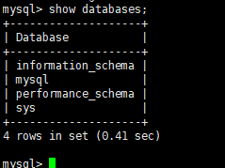

### 5.1.2 查看当前数据库

-- 创建名为test_db的数据库，字符集设置为utf8mb4，字符集排序规则为utf8mb4_croatian_ci

create database test_db default charset utf8mb4 collate utf8mb4_croatian_ci;

mysql> create database fmmall default charset utf8mb4 collate utf8mb4_croatian_ci;

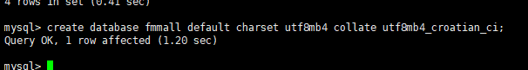

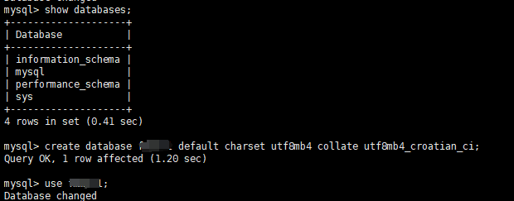

### 5.1.3 切换数据库

mysql> use test_db;

### 5.1.4 导入数据库文件

-- 导入/root/test/目录下的test_db.sql文件

source /root/test/test_db.sql;

我的

mysql> source /usr/fmmall2.sql;

### 5.1.5 查看数据库表中的表名称

use 数据库

show tables;

### 5.1.6 显示当前库中所有表的基本信息(所在库、表名、使用的引擎、数据行数、数据大小、表备注等)

select * from information_schema.`TABLES` t WHERE t.TABLE_SCHEMA = (select database());

# MySql8.0主从复制配置

**当前演示IP：**

**主库IP：192.168.0.111（mysqlserver1）Master**

**从库IP：192.168.0.112（mysqlserver2）Slave**

故名思意，至少需要两台MySQL服务器，一台主(写)服务器(Master)，一台从(读)服务器(Slave)。写在主服务器上的数据会自动同步

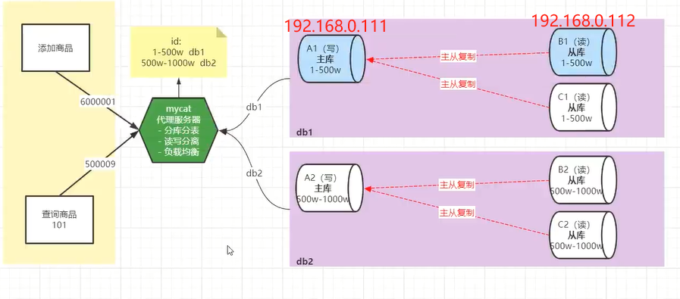

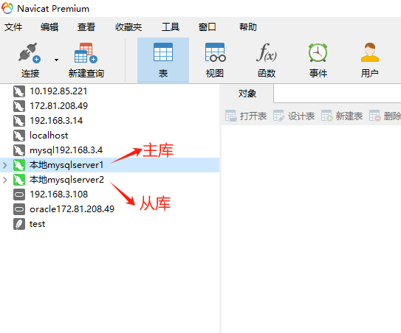

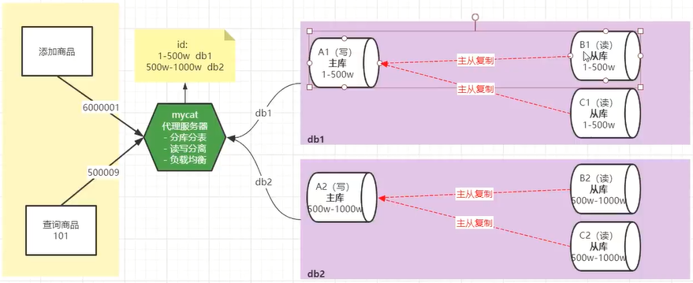

## 6.1准备

### 6.1.1 条件

1.centos7中安装两个相同版本的mysql8，保证root用户是可以正常登陆的，

2.保证两台linux的网络是通的。切记将主mysql所在的linux的防火墙关闭(命令为：systemctl disable firewalld)。检查两台linux的网络是否是相通，可以通过ping对方的ip,看是否可以ping的通。例如: linux1的ip为192.168.0.111，linux2的ip为192.168.0.112，在linux1中ping 192.168.0.112，ping的通，就说明两台linux的网络是通的

3.创建同名的数据库